ΡΑΨΩΔΙΑ Ι στιχ. 225 – 431

Ο Αχιλλέας και πάλι στο προσκήνιο
● Ήρθε ο καιρός να πραγματοποιηθεί ο λόγος της Αθηνάς προς τον Αχιλλέα: «τρίδιπλα δώρ' ατίμητα θα λάβεις μιαν ημέρα» (Α 213)
● Ποια στάση θα κρατήσει ο Αχιλλέας στις ικεσίες των Αχαιών;

Τα μέλη της πρεσβείας: Οδυσσέας, Φοίνικας και Αίαντας.
Οδυσσέας: έξυπνος, σοφός, ικανός στο λόγο και στην πειθώ.
Φοίνικας: σύμβουλος και παιδαγωγός του Αχιλλέα, έχει στενή σχέση μαζί του.
Αίαντας: γενναίος πολεμιστής, έχει στενές σχέσεις με τον Αχιλλέα.

Λόγος του Οδυσσέα

Α. Πρόλογος( στίχοι 225-227): Προσφώνηση-χαιρετισμός στον Αχιλλέα και φιλοφρόνηση για το πλούσιο δείπνο.
Ο Οδυσσέας προσπαθεί να δημιουργήσει φιλική ατμόσφαιρα και συσχετίζει το γεύμα του Αχιλλέα με ένα γεύμα που τους είχε παραθέσει ο Αγαμέμνονας προσπαθώντας να κάνει τον Αχιλλέα να είναι ευνοϊκός με τον αρχιστράτηγο.
Β. Κύριο μέρος (στίχοι 228-306)
1. Η κρίσιμη κατάσταση των Αχαιών(στίχοι 228-246): Ο Οδυσσέας παρουσιάζει τη δύσκολη θέση στην οποία βρίσκονται οι Αχαιοί διότι ο Δίας ευνοεί τους Τρώες και ο Έκτορας συμπεριφέρεται με αλαζονεία(άτη, ύβρη: ο Έκτορας βαδίζει προς την καταστροφή του) και προκαλεί καταστροφές στους Αχαιούς.
2. Επιχειρήματα του Οδυσσέα για την επιστροφή του Αχιλλέα(στίχοι 246-306)
1ο επιχείρημα: (στίχοι 247-251) Ο Οδυσσέας καλεί τον Αχιλλέα να βοηθήσει τους Αχαιούς γιατί αν συμβεί κάτι κακό θα λυπηθεί και θα μετανιώσει αλλά τότε θα είναι αργά. Στόχος του επιχειρήματος: ψυχολογικός και ηθικός και στηρίζεται σε κάτι που θα συμβεί στο μέλλον. Ο Οδυσσέας προσπαθεί να κάνει τον Αχιλλέα να νιώσει τύψεις.

2ο επιχείρημα: (στίχοι 252-261) Ο Οδυσσέας καλεί τον Αχιλλέα να βοηθήσει τους Αχαιούς και να συμπεριφέρεται με γλυκό τρόπο γιατί και ο πατέρας του τον είχε συμβουλεύσει να είναι ήρεμος και να φέρεται γλυκά. Τα λόγια του Πηλέα εκφράζουν τις απόψεις της ομηρικής εποχής σχετικά με τα όρια των ανθρωπίνων δυνατοτήτων: η αξία της αυτοκυριαρχίας και της ηρεμίας είναι πολύ μεγάλη.Οι συμβουλές του Πηλέα έχουν πολύ μεγάλη αξία γιατί ένας πατέρας ξέρει πολύ καλά το παιδί του και σ' αυτό το σημείο κάνουν πιο ισχυρή την επιχειρηματολγία του Οδυσσέα.Στόχος του επιχειρήματος: ηθικός και ψυχολογικός και στηρίζεται σε στοιχεία του παρελθόντος.
3ο επιχείρημα: (στίχοι 261-299)Ο Οδυσσέας καλεί τον Αχιλλέα να σταματήσει το θυμό του γιατί ο Αγαμέμνονας του προσφέρει πλούσια δώρα. Στόχος του επιχειρήματος: ηθικός και ψυχολογικός και στηρίζεται κυρίως σε μελλοντικά δεδομένα.
Τα δώρα που υπόσχεται ο Αγαμέμνονας στον Αχιλλέα χωρίζονται σε τρεις κατηγορίες:
Σε αυτά που θα του δοθούν αμέσως μετά την επιστροφή του στη μάχη: εφτά τρίποδες, δέκα τάλαντα χρυσάφι, είκοσι αστραφτεροί λέβητες, δώδεκα άλογα, εφτά όμορφες γυναίκες από τη Λέσβο και η Βρισηίδα. Η Βρισηίδα τοποθετείται στο τέλος και αφιερώνονται σ' αυτήν τέσσερις ολόκληροι στίχοι. Με αυτόν τον τρόπο τονίζεται η σπουδαιότητα της και η αξία της επιστροφής της.
Σε αυτά που θα του δοθούν μετά την άλωση της Τροίας : χρυσός και χαλκός σε μεγάλες ποσότητες, είκοσι όμορφες Τρωαδίτισσες.
Σε αυτά που θα του δοθούν μετά την επιστροφή στη πατρίδα: μια από τις κόρες του Αγαμέμνονα για γυναίκα του μαζί με πλούσια δώρα, εφτά παραθαλάσσιες και όμορφες πόλεις για προίκα, των οποίων οι κάτοικοι θα τιμούν τον Αχιλλέα σα θεό και θα του πληρώνουν φόρους.
Αποτίμηση των δώρων: Τα δώρα είναι πολλά και ανεκτίμητης αξίας. Επομένως μια τέτοια πλούσια προσφορά ίσως θα μπορούσε να ικανοποιήσει τον Αχιλλέα αν σκεφτούμε ότι ένας από τους στόχους των ηρώων ήταν να αυξήσουν την περιουσία τους. Όμως η συμπεριφορά του Αγαμέμνονα που στέλνει δώρα με μεσολαβητές μάλλον δεν είναι αρκετή για να ικανοποιηθεί το πληγωμένο φιλότιμο του Αχιλλέα. Το μόνο που ίσως θα τον ικανοποιούσε θα ήταν η προσωπική ταπείνωση του Αγαμέμνονα και ο απόλυτος εξευτελισμός του.
4ο επιχείρημα: (στίχοι 300-306) Ο Οδυσσέας καλεί τον Αχιλλέα να λυπηθεί τους Αχαιούς και αν σκοτώσει τον Έκτορα θα αποκτήσει πολύ μεγάλη δόξα(επίκληση στο συναίσθημα) Στόχος του επιχειρήματος: ψυχολογικός και στηρίζεται σε μελλοντικά δεδομένα. Είναι το πιο ισχυρό επιχείρημα.
( τα επιχειρήματα του Οδυσσέα παρουσιάζονται κλιμακωτά: από το λιγότερο ισχυρό στο πιο πειστικό) γιατί στοχεύει στο φιλότιμο του Αχιλλέα. Αν τα υλικά αγαθά δεν είναι αρκετά για αυτόν τότε αυτό που μπορεί να τον συγκινήσει είναι ότι αν σκοτώσει τον Έκτορα θα αποκτήσει δόξα. Ο Οδυσσέας προσπαθεί να πείσει τον Αχιλλέα προβάλλοντας τη δόξα και την τιμή, δυο αξίες πολύ σημαντικές για τον ήρωα.
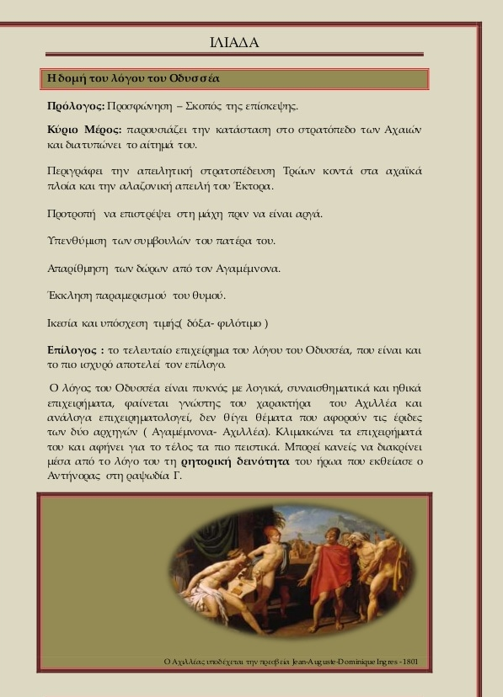

Οδυσσέας
Είναι διορατικός, έξυπνος και ένας πολύ ικανός ομιλητής που γνωρίζει πολύ καλά τη ρητορική τέχνη και την ανθρώπινη ψυχολογία αλλά πάνω απ΄όλα τον ηρωικό κώδικα αξιών του οποίου ιδανικό πρότυπο ήταν ο Αχιλλέας. Χρησιμοποιεί τις κατάλληλες λέξεις και οργανώνει σωστά και προσεκτικά το λόγο του.Γνωρίζει το χαρακτήρα του Αχιλλέα και χρησιμοποιεί τόσο τη λογική όσο και το συναίσθημα για να πετύχει το στόχο του παρουσιάζοντας κλιμακωτά τα επιχειρήματα του. Στο λόγο του δεν κατηγορεί τον Αγαμέμνονα ούτε εκφράζει υποστήριξη και συμπάθεια για τον Αχιλλέα εκ μέρος των άλλων πολεμάρχων. Προσπαθεί να είναι συμβιβαστικός και νοιάζεται για το μέλλον και την τύχη των Αχαιών.

Ο λόγος του Αχιλλέα
Α. Πρόλογος( στίχοι 308-315) Ο Αχιλλέας δηλώνει με ειλικρίνεια και ευθύτητα ότι η απόφαση του είναι οριστική και αμετάκλητη.
Β. Κύριο μέρος( στίχοι 316-426)
1. Αίτια της στάσης του Αχιλλέα: (στίχοι 316-344) α)η αχαριστία απέναντι στη μεγάλη προσφορά του στο πεδίο των μαχών και οι αδικίες του Αγαμέμνονα στο θέμα της μοιρασιάς των λαφύρων. Η πλατιά παρομοίωση των στίχων 323-327(323-324: αναφορικό μέρος, 325-327: δεικτικό μέρος) έχει ως στόχο να δείξει τη φροντίδα και την αυταπάρνηση του Αχιλλέα. β) η αδικία που έγινε στον Αχιλλέα με την αρπαγή της Βρησηίδας. Ο Αχιλλέας παρομοιάζει την Βρησηίδα με την ωραία Ελένη και οι 4 ρητορικές ερωτήσεις που χρησιμοποιεί δίνουν ζωντάνια στο λόγο.
2. Η αδυναμία του Αγαμέμνονα να αντιμετωπίσει τον Έκτορα και η αδιαμφισβήτητη αξία του Αχιλλέα.( στίχοι 345-355) Ο Αχιλλέας υποτιμά με ειρωνικό τρόπο τον Αγαμέμνονα και αναφέρει ότι το μόνο που μπορεί να σώσει τους Αχαιούς είναι όχι τα οχυρωματικά έργα του Αγαμέμνονα αλλά η δική του ανδρεία. Τα λόγια αυτά λέγονται με αρκετή δόση πικρής ειρωνείας.
3. Δήλωση του Αχιλλέα ότι επιστρέφει στην πατρίδα του( στίχοι 356-368) Ο Αχιλλέας δεν ενδιαφέρεται πια για τον πόλεμο ούτε για το θάνατο του Έκτορα έτσι θέλει να αποχωρήσει στην πατρίδα του όπου έχει πολλά υλικά αγαθά.

4. Επίθεση στον Αγαμέμνονα:(στίχοι 369-377) Ο Αχιλλέας είναι πικραμένος από την άδικη και πονηρή συμπεριφορά του Αγαμέμνονα και μιλάει για αυτόν με υβριστικές λέξεις και φράσεις.

5. Απόρριψη των δώρων και αιτιολόγηση της: (στίχοι 378-409) Ο Αχιλλέας απορρίπτει τα δώρα γιατί: α) κανένα υλικό αγαθό δεν είναι αρκετό για να νιώσει δικαιωμένος και να ξεπληρωθεί η προσβολή που του έγινε. (σχήμα αδυνάτου στους στίχους 378-386) β) απορρίπτει την κόρη του Αγαμέμνονα για γυναίκα ακόμα και αν είναι όμορφη σαν την Αφροδίτη(υπερβολή) γιατί στην πατρίδα του μπορεί να παντρευτεί όπια γυναίκα θέλει. Επίσης δεν τον ενδιαφέρουν τα δώρα που συνοδεύουν τη νύφη γιατί αυτά δεν έχουν καμία αξία μπροστά στο αγαθό της ζωής. (απόρριψη από τον Αχιλλέα του ηρωικού ιδεώδους). Η πίκρα του Αχιλλέα είναι τόσο μεγάλη που τον κάνει να υποστηρίζει ιδέες και αντιλήψεις που δεν ταιριάζουν με το χαρακτήρα του ούτε είναι δυνατόν να τις πιστεύει.

6. Η προφητεία της Θέτιδας:( στίχοι 410-416) Δύο είναι οι δρόμοι για τον Αχιλλέα: να μείνει στην Τροία, να συνεχίσει τον πόλεμο, να πεθάνει νέος αλλά να κερδίσει δόξα ή να εγκαταλείψει τον πόλεμο, να επιστρέψει στην πατρίδα του και να ζήσει χωρίς δόξα μια μακρά ζωή. Και ο Αχιλλέας αποφασίζει να επιλέξει το δεύτερο.

7. Προτροπή για αναχώρηση των Αχαιών από τον πόλεμο: (στίχοι 417-426)Ο Αχιλλέας απέρριψε τα επιχειρήματα του Οδυσσέα και καλεί τους Αχαιούς αφού δεν έχουν πια καμιά ελπίδα στον πόλεμο γυρίσουν στις πατρίδες τους.
Γ. Επίλογος( στίχοι 427-429) Πρόταση για φιλοξενία του Φοίνικα

Τα επιχειρήματα του Αχιλλέα
Η στάση του Αχιλλέα είναι ανυποχώρητη. Ο Αχιλλέας δεν πρέπει να δεχτεί την προσφορά του Αγαμέμνονα γιατί α) δεν είναι δυνατό ένας ήρωας σαν τον Αχιλλέα να βάλει τα υλικά αγαθά πάνω από το φιλότιμο του και β) αυτό εξυπηρετεί την προώθηση της εξέλιξης του έργου. Ο λόγος βέβαια του Αχιλλέα δεν έχει την οργάνωση και τη συνοχή του λόγου του Οδυσσέα αφού περισσότερο εκφράζει την πίκρα του, την αγανάκτηση και την απογοήτευση που νιώθει. Προβληματισμό δημιουργεί η άρνηση του πολέμου και η απόρριψη του ηρωικού ιδεώδους από τον Αχιλλέα. Το γεγονός ότι ο Αχιλλέας προτιμά μια άδοξη ζωή είναι μάλλον αποτέλεσμα της έντονης συναισθηματικής φόρτισης που έχει ο Αχιλλέας και της πίκρας και απογοήτευσης που νιώθει.

Αξίες που προβάλλονται μέσα από το λόγο του Αχιλλέα

1. Ευγνωμοσύνη(316-326)
2. Φιλότιμο και τιμή(385-387)
3. Βοήθεια προς τους άλλους, αφοσίωση και αυταπάρνηση( στίχοι 322-326)
4. Αγάπη για τη σύντροφο( στίχοι 338-343)
5. Δικαιοσύνη(Στίχοι 317-322, 335-336, 344-345, 367-368, 375, 387)
6. Ειρηνική ζωή( στίχοι 401-409). Όλα τα υλικά αγαθά μπορεί να τα αγοράσει κανείς, το μόνο που δεν αγοράζεται είναι η ανθρώπινη ζωή γιατί είναι κάτι που χαρίζεται μόνο μία φορά.
7. Ειλικρίνεια(312-313)

Στίχοι που δηλώνουν την ανυποχώρητη στάση του Αχιλλέα
314-315, 345, 356-357, 372-373, 374-375, 386, 426

Χαρακτηρισμός Αχιλλέα
Είναι ευθύς και ειλικρινής αφού δηλώνει ότι απεχθάνεται τους διπρόσωπους ανθρώπους. Είναι συνεπής στις αρχικές του θέσεις αλλά και πεισματάρης αφού τίποτα δεν μπορεί να τον μεταπείσει. Μένει πιστός σε ηθικές αρχές και αξίες όπως η ευγνωμοσύνη, το φιλότιμο, ο αλτρουισμός, η δικαιοσύνη. Δείχνει αξιοπρέπεια και περηφάνια απορρίπτοντας τα πλούσια υλικά δώρα του Αγαμέμνονα. Για μια ακόμη φορά παρουσιάζεται ιδιαίτερα εύθικτος στο θέμα της τιμής. Μιλάει ειρωνικά για τον Αγαμέμνονα και τον προσβάλει με την απόφαση του να απορρίψει τα δώρα που του προσφέρει. Αλαζόνας ως ένα βαθμό δείχνει να έχει υπερβολική αυτοεκτίμηση καθώς πιστεύει ότι είναι ο μόνος που θα μπορούσε να ανακόψει τους Τρώες και φέρεται εκδικητικά και εγωιστικά αφού η οργή του και το μίσος του δεν του επιτρέπουν να βοηθήσει τους Αχαιούς και τους αφήνει στο έλεος και στην μανία του Έκτορα. Στοχαστικός,διατυπώνει σκέψεις για την υπέρτατη αξία της ζωής που όμως έρχονται σε αντίθεση με το χαρακτήρα του και μάλλον είναι αποτέλεσμα της φόρτισης και της σύγχυσης στην οποία βρίσκεται. Παρουσιάζεται ευσεβής αφού πριν από το ταξίδι του θέλει να προσφέρει θυσίες στους θεούς και τέλος είναι φιλόξενος αφού προθυμοποιείται να φιλοξενήσει τον Φοίνικα.

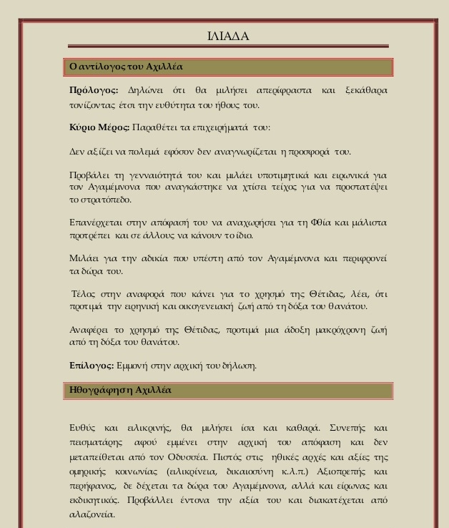

Αφηγηματικοί τρόποι της ενότητας: διάλογος ( ο διάλογος δίνει ένταση και δραματικότητα στη σκηνή , τονίζοντας με αμεσότητα και παραστατικότητα τις ψυχολογικές διακυμάνσεις των προσώπων , τους φόβους και τις ανησυχίες τους).
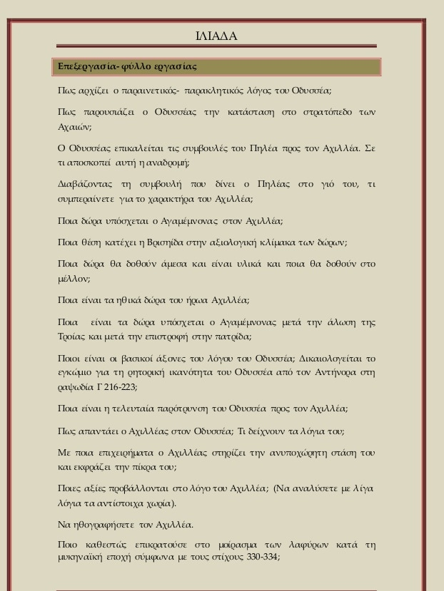

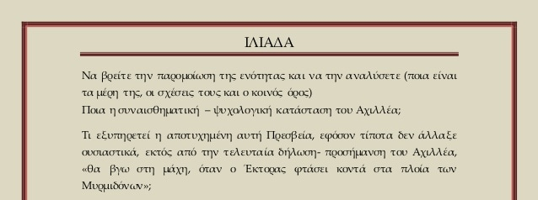

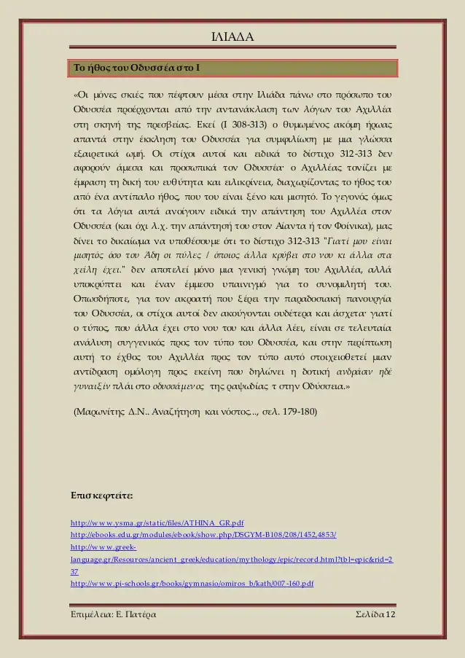
1 Η ενότητα :στίχοι 225-306 ◊ ο λόγος του Οδυσσέα Δομή: Προοίμιο στίχοι 225-227 ◊ Ο Οδυσσέας χαιρετίζει τον Αχιλλέα Κύριο μέρος στίχοι 228- 246 ◊ η έκθεση της οδυνηρής για τους Έλληνες κατάστασης στίχοι 247 -251 ◊ διατύπωση αιτήματος : ο Αχιλλέας πρέπει να επιστρέψει στη μάχη στίχοι 252 -299◊ παράθεση επιχειρημάτων :υπενθύμιση πατρικών συμβουλών , απαρίθμηση των δώρων που υπόσχεται ο Αγαμέμνονας Επίλογος: στίχοι 230-306 ◊ ικεσία –υπόσχεση τιμής Ο λόγος του Οδυσσέα αποδεικνύει τη ρητορική δεινότητα του πολυμήχανου βασιλιά της Ιθάκης: σωστή οργάνωση και επιχειρηματολογία που στοχεύει τόσο στη λογική όσο και στο συναίσθημα , ακρίβεια και συμμετρία. Οι έντονες και επαναλαμβανόμενες προτροπές του ήρωα που φτάνουν στο τέλος στην κορύφωση με την έντονη ικεσία του προς τον Αχιλλέα , οι πατρικές συμβουλές που υπενθυμίζουν στον Αχιλλέα το χρέος του να φανεί αντάξιος των προσδοκιών του Πηλέα(ψυχολογική πίεση) αλλά και τα δώρα που παρουσιάζει κατατάσσοντάς τα χρονικά ( αυτά που λάβει άμεσα –αυτά που θα πάρει μετά την άλωση της Τροίας –αυτά που θα πάρει με την επιστροφή στην πατρίδα) και αξιολογικά ( από τα λιγότερο σημαντικά :υλικά ◊ τα πιο σημαντικά :έμψυχα ) αφήνοντας για το τέλος το πιο σημαντικό , την τιμή και τη δόξα θα μπορούσαν να πείσουν τον Αχιλλέα . Όμως , ο βασιλιάς της Ιθάκης ούτε έδειξε να συμπονά τον Αχιλλέα για την ατίμωσή του ούτε τόνισε πουθενά τη συμπαράσταση του στρατού στην αδικία. Αυτό μας προετοιμάζει για την άρνηση του Αχιλλέα. Όπως και να έχει το αποτέλεσμα της συνάντησης , ο Οδυσσέας αναδεικνύεται άψογος χειριστής του λόγου , γνώστης της ανθρώπινης ψυχολογίας , αρκετά έξυπνος και διπλωμάτης . 2 Η ενότητα: στίχοι 307- 431 ◊ ο αντίλογος του Αχιλλέα Δομή: στίχοι 307-315 ◊ η άρνηση του Αχιλλέα στίχοι 316-355 ◊ τα παράπονα του Αχιλλέα στίχοι 356-377◊ η απειλή ότι θα φύγει για τη Φθία στίχοι 378 -409◊ η απόρριψη των δώρων στίχοι 410-431◊ το δίλημμα του Αχιλλέα , η απόφασή του να επιστρέψει στην πατρίδα και η κατάπληξη των Αχαιών. Ο Αχιλλέας στους στίχους αυτούς παρουσιάζεται όχι μόνο ως γενναίος πολεμιστής αλλά και ως δεξιοτέχνης του λόγου . Αρχικά , τονίζει ότι θα εκθέσει την αλήθεια χωρίς περιστροφές και λεκτικά τεχνάσματα (υπονοούμενο προς τον Οδυσσέα) , κάτι που δείχνει την ευθύτητα και την ειλικρίνειά του .Εξάλλου αυτή είναι η εικόνα που έχουμε για τον Αχιλλέα και από την Α ραψωδία: αποστρέφεται την υποκρισία , προτιμά την ωμή αλήθεια .(στίχος 312 σχήμα λόγου: υπερβολή) . Παραμένει αμετακίνητος στην αρχική του απόφαση , ακλόνητος στις θέσεις του , που φροντίζει να στηρίξει με επιχειρήματα. 2 1. Η ηθική ανταμοιβή του πολεμιστή και άρα η τιμή πρέπει να ανάλογη με την προσφορά του, κάτι που στην περίπτωσή του δεν ισχύει :ο δειλός και γενναίος αμείβονται το ίδιο στη ζωή και ο θάνατος είναι κοινός◊ άρα δεν αξίζει κανείς να πολεμά. Η θέση του στηρίζεται σε προσωπικά παραδείγματα για να καταλήξει στην τρυφερή αναφορά στη Βρισηίδα , που φανερώνει την πικρία και τον πόνο του αλλά και την ευαίσθητη πτυχή του χαρακτήρα του αλλά σε πικρή ειρωνεία προς τον Αγαμέμνονα και το τείχος του ( ο ίδιος ήταν το τείχος των Αχαιών για χρόνια)που δε θα σταθεί ικανό να ανακόψει την ορμή του Έκτορα. 2.Η απειλή ότι θα φύγει για τη Φθία και η ανάμνηση της πατρίδας παρουσιάζουν το πρότυπο ενός φιλήσυχου οικογενειάρχη που είναι αταίριαστο με το χαρακτήρα του ήρωα , δικαιολογούνται όμως από την πίκρα του . Η σύγκρουση που γίνεται μέσα του φαίνεται από το στίχο 387 , το μόνο στίχο που κρύβει μια ελπίδα υποχώρησης μέσα στις απανωτές και κατηγορηματικές αρνήσεις του . 3.Απορρίπτει τα δώρα του Αγαμέμνονα που στο στόμα του μετατρέπονται σε απλά αντικείμενα το ίδιο μισητά με το πρόσωπο που τα προσφέρει .Η θιγμένη αξιοπρέπεια του δεν είναι δυνατό να αποκατασταθεί από υλικές ανταμοιβές. Πιστός στον κώδικα τιμής του ομηρικού ήρωα απαιτεί να τιμηθεί ως πολεμιστής . Είναι φανερό ότι ο ήρωας επιδιώκει την ολοκληρωτική ταπείνωση του αρχιστράτηγου και τον απόλυτο εξευτελισμό του . 4. Απάντηση στις πατρικές συμβουλές είναι η αναφορά στο χρησμό που η μητέρα του έδωσε: επιλέγει μια ζωή μακρόχρονη και ήσυχη , αλλά μακριά από τη δόξα(;) Ο λόγος του προβάλλει αξίες όπως η ειλικρίνεια , η τιμή , η δικαιοσύνη , η αγάπη προς τη γυναίκα σύντροφο. Αχιλλέας: αυθόρμητος , παρορμητικός , άκαμπτος , προσηλωμένος στις αξίες του ηρωικού κώδικα τιμής Χαρακτηριστικό σχήμα λόγου :το σχήμα αδυνάτου (στίχοι 379-385 και 388-391)◊ ο ποιητής εκφράζει με παραστατικότητα την άρνηση του Αχιλλέα να δεχτεί τόσο τα δώρα του Αγαμέμνονα όσο και τη θυγατέρα του για γυναίκα . Πολιτιστικά στοιχεία : στίχοι 227 , 264 -265 , 271 , 287 , 389-390 Ιδεολογικά στοιχεία : στίχοι 236 , 244-246 , 254

